数据图示新方法与软件
A New Way for Data Graph and its Software
一、项目的特点与技术指标
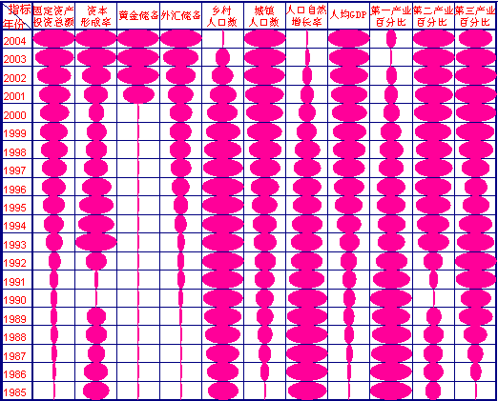
纵向直观图实例：中国经济1985-2004年若干指标变化
信息的图示一般采用普通的柱状图、折线图、曲线图、扇形图、脸谱图、星状图、雷达图和三维立体图等。但是对于字段太多、记录太多的数据，一般的图示方法就显得拥挤或互相遮盖而使显示效果很差，或者因为图形不直观而不便于对比。
本项目推出一种新的信息图示方法，用以直观展示二维数据表。新的图示方法称为表式直观图，有三种类型，分别用于纵向、横向和全表对比。信息社会不仅要对信息进行管理，还要对信息进行分析。数据的图示是分析的基础。经过图示，可以得到二维表中信息的初步关系，进而选择合适的后续分析方法。
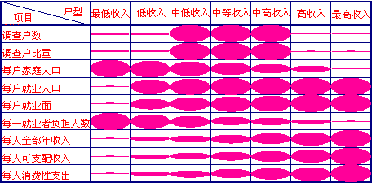
横向直观图实例：中国2004年城镇家庭情况
二、技术成熟程度
经过多个地区和行业应用，凸显这种图优于其他图示方法。目前国内有类似的蝌蚪图，但属于大致定性示意图，并没有与数据表整合根据不同目的绘制不同类型图形。还有多个信息分析与预测新方法，
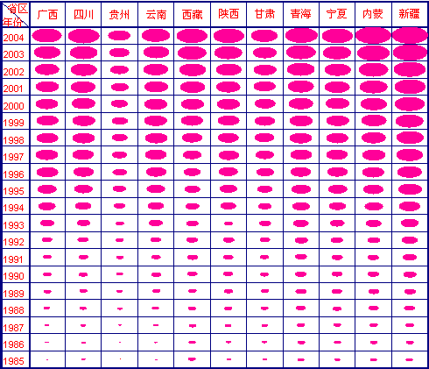
全表比较直观图实例：西部11省区1985-2004年人均GDP变化
三、应用范围
各行各业有数据表的地方都可以使用。
四、投资条件和预期的经济效益
只需要为企事业单位编制信息分析与预测系统，嵌入本方法。经济效益显著。
五、合作方式
承担企事业单位信息分析与预测系统研制。
联系地址：福建省厦门市集美大学计算机工程学院
邮 编：361021
联 系 人：丁跃潮
联系电话：0592－6185266，6182451，13055205041

